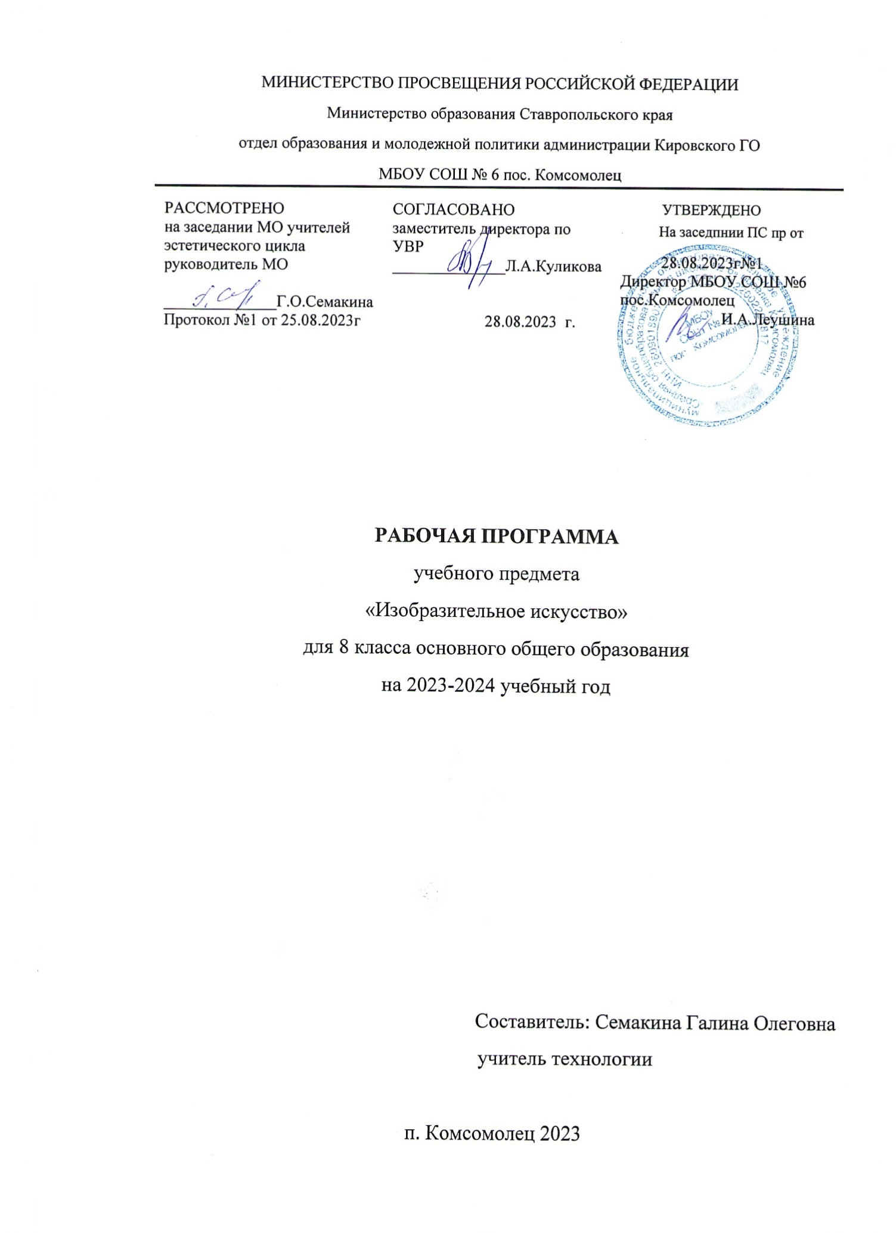

**ПЛАНИРУЕМЫЕ РЕЗУЛЬТАТЫ ОСВОЕНИЯ УЧЕБНОГО ПРЕДМЕТА «ИЗОБАРЗИТЕЛЬНОЕ ИСКУССТВО» 8 КЛАСС: личностные, метапредметные и предметные.**

В соответствии с требованиями к результатам освоения основной образовательной программы общего образования Федерального государственного образовательного стандарта обучение на занятиях по изобразительному искусству направлено на достижение учащимися личностных, метапредметных и предметных результатов.

**Личностные результаты:**

-воспитание российской гражданской идентичности: патриотизма, любви и уважения к Отечеству, чувства гордости за свою Родину, прошлое и настоящее многонационального народа России; осознание своей этнической принадлежности, знание культуры своего народа, своего края, основ культурного наследия народов России и человечества; усвоение гуманистических, традиционных ценностей многонационального российского общества; другими людьми и достигать в нем взаимопонимания;

- развитие морального сознания и компетентности в решении моральных проблем на основе личностного выбора, формирование нравственных чувств и нравственного поведения, осознанного и ответственного отношения к собственным поступкам;

-формирование осознанного, уважительного и доброжелательного отношения к другому человеку, его мнению, мировоззрению, культуре; готовности и способности вести диалог с другими людьми и достигать в нем взаимопонимания;

- формирование коммуникативной компетентности в общении и сотрудничестве со сверстниками, взрослыми в процессе образовательной, творческой деятельности;

-формирование способности ориентироваться в мире современной художественной культуры

-овладение основами культуры практической творческой работы различными художественными материалами и инструментами;

**Метапредметные результаты:**

**-**воспитание уважения к искусству и культуре своей Родины, выраженной в ее архитектуре, в национальных - образах предметно - материальной и пространственной среды и понимания красоты человека;

- умение самостоятельно планировать пути достижения целей, в том числе альтернативные, осознанно выбирать наиболее эффективные способы решения учебных и познавательных задач;

- умение соотносить свои действия с планируемыми результатами, осуществлять контроль своей деятельности в процессе достижения результата, определять способы действий в рамках предложенных условий и требований, корректировать свои действия в соответствии с изменяющейся ситуацией;

- умение оценивать правильность выполнения учебной задачи, собственные возможности ее решения;

- владение основами самоконтроля, самооценки, принятия решений и осуществления осознанного выбора в учебной и познавательной деятельности;

- умение организовывать учебное сотрудничество и совместную деятельность с учителем и сверстниками; работать индивидуально и в группе: находить общее решение и разрешать конфликты на основе согласования позиций и учета интересов; формулировать, аргументировать и отстаивать свое мнение.

**Предметные результаты:**

- развитие визуально-пространственного мышления как формы эмоционально-ценностного освоения мира, самовыражения и ориентации в художественном и нравственном пространстве культуры;

- освоение художественной культуры во всем многообразии ее видов, жанров и стилей как материального выражения духовных ценностей, воплощенных в пространственных формах;

- воспитание уважения к истории культуры своего Отечества, выраженной в архитектуре, изобразительном искусстве, в национальных образах предметно-материальной и пространственной среды, в понимании красоты человека;

- приобретение опыта создания художественного образа в разных видах и жанрах визуально-пространственных искусств; изобразительных, декоративно-прикладных;

- приобретение опыта работы различными художественными материалами и в разных техниках;

- развитие потребности в общении с произведениями изобразительного искусства, освоение практических умений и навыков восприятия, интерпретации и оценки произведений искусства; формирование активного отношения к традициям художественной культуры как смысловой, эстетической и личностно-значимой ценности;

- развитие индивидуальных творческих способностей обучающихся, формирование устойчивого интереса к творческой деятельности.

**Содержание учебного предмета «Изобразительное искусство» 8 класс.**

**ИЗОБРАЗИТЕЛЬНОЕ ИСКУССТВО В ТЕАТРЕ, КИНО, НА ТЕЛЕВИДЕНИИ**

**Художник и искусство театра. Роль изображения в синтетических искусствах (6ч)**

Тема. **Образная сила искусства. Изображение в театре и кино.**

Специфика изображения в произведениях театрального и экранного искусства. Жанровое многообразие театральных спектаклей.

Тема. **Театральное искусство и художник. Правда и магия театра**

Актер – основа театрального искусства. Сценография – элемент единого образа спектакля. Устройство сцены и принципы театрального макетирования.

Тема. **Сценография - особый вид художественного творчества. Безграничное пространство сцены**.

Различия в творчестве сценографа и художника – живописца. Основные задачи театрального художника. Типы декорационного оформления спектакля.

Тема. **Сценография искусство и производство.**

Этапы и формы работы театрального художника. Элементы декорационного оформления сцены.

Тема. **Костюм, грим и маска, или магическое «если бы». Тайны актерского перевоплощения**

Образность и условность театрального костюма. Отличия бытового костюма, грима, прически от сценического. Костюм – средство характеристики персонажа.

Тема. **Художник в театре кукол. Привет от Карабаса – Барабаса**

Ведущая роль художника кукольного спектакля как соавтора актера в создании образа персонажа. Виды театра кукол. Технологии создания простейших кукол.

Тема. **Спектакль – от замысла к воплощению. Третий звонок.**

Анализ этапов создания театральной постановки. Важнейшая роль зрителя. Многофункциональность современных сценических зрелищ.

**ЭСТАФЕТА ИСКУСТВ: ОТ РИСУНКА К ФОТОГРАФИИ. ЭВОЛЮЦИЯ ИЗОБРАЗИТЕЛЬНЫХ ИСКУССТВ И ТЕХНОЛОГИЙ - 4ч.**

Тема. **Фотография – взгляд, сохраненный навсегда. Фотография - новое изображение реальности.**

Становление фотографии как искусства. Искусство фотографии. Фотографическое изображение- не реальность, а новая художественная условность.

Тема. **Грамота фитокомпозиции и съемки. Основа операторского фотомастерства: умение видеть и выбирать.**

Опыт изобразительного искусства - фундамент съемочной грамоты. Композиция в живописи и фотографии. Выбор объекта, точки съемки, ракурс и крупность плана как художественно - выразительные средства в фотографии.

Тема. **Фотография искусство «светописи».Вещь : свет и фактура.**Свет – средство выразительности и образности. Фотография искусство светописи. Операторская грамота съемки фотонатюрморта.

Тема. **Событие в кадре. Искусство фоторепортажа.**

Фотоизображение как документ времени, летопись запечатленных мгновений истории. Методы работы над событийным репортажем. Семейная фотохроника. Операторская грамотность фоторепортажа.

Тема. **Фотография и компьютер. Документ для фальсификации: факт и его компьютерная трактовка.**

Фотография остановленное и запечатленное навсегда время. Правда и ложь в фотографии. Возможности компьютера в обработке фотографий.

**ФИЛЬМОТВОРЕЦ И ЗРИТЕЛЬ. ЧТО МЫ ЗНАЕМ ОБ ИСКУСТВЕ КИНО? - 3ч**

Тема. **Многоголосый язык экрана. Синтетическая природа фильма и монтаж. Пространство и время в кино.**

Кино – синтез слова, звука, музыки. Экранное изображение - эффект последовательной смены кадров, их соединение. Художественная условность пространства и времени в фильме.

Тема. **Художник и художественное творчество в кино. Художник в игровом фильме.**

Коллективность художественного творчества в кино. Роль режиссера и оператора в создании визуального образа фильма. Специфика творчества художника – постановщика в игровом фильме.

Тема. **От большого экрана к домашнему видео. Азбука киноязыка.**

Элементарные основы киноязыка и кинокомпозиции. Фильм – рассказ в картинках. Понятие кадра и плана.

Тема. **Бесконечный мир кинематографа.** Искусство анимации. Многообразие жанровых киноформ. История и специфика рисовального фильма.

**ТЕЛЕВИДЕНИЕ, ПРОСТРАНСТВО КУЛЬТУРА.**

**ЭКРАН – ИСКУССТВО – ЗРИТЕЛЬ - 4ч.**

Тема. **Мир на экране: здесь и сейчас. Информационная и художественная природа телевизионного изображения.**

Телевидение – новая визуальная технология. Художественный вкус и культура. Интернет – новейшее коммуникативное средство. Актуальность и необходимость зрительской творческой телеграмоты.

Тема. **Киноглаз, или Жизнь в врасплох.**

Кинонаблюдение – основа документального видеотворчества. Метод кинонаблюдения – основное средство изображения события и человека в документальном фильме телерепортаже.

Тема. **Телевидение, Интернет… Что дальше? Современные формы экранного языка.**

Киноязык и киноформы не являются чем- то застывши и неизменным. Анализ эволюции выразительных средств и жанровых форм современного телевидения. Роль и возможности экранных форм в активизации художественного сознания и творческой видеодеятельности молодежи в интернет – пространстве.

Тема. **В царстве кривых зеркал, или Вечные истина искусства.**

Роль визуально –зрелищных искусств. В обществе и жизни человека. Позитивная и негативная роль СМИ. Телевидение – регулятор интересов и запросов общества.

**КАЛЕНДАРНО-ТЕМАТИЧЕСКОЕ ПЛАНИРОВАНИЕ**

|  |  |  |  |  |  |
| --- | --- | --- | --- | --- | --- |
| **№ урока** | **Тематика урока** | **Кол-во часов** | **Датапо плану.** | **Дата фактическая** | **Примечание** |
| **I четверть (8 часов)** | | | | | |
| **Художник и искусство театра. Роль изображения в синтетических искусствах – 6 ч.** | | | | | |
| 1 | Образная сила искусства. Изображение в театре и кино. | 1 |  |  |  |
| 2 | Театральное искусство и художник. Правда и магия театра | 1 |  |  |  |
| 3 | Сценография особый вид художественного творчества. Безграничное пространство сцены | 1 |  |  |  |
| 4 | Костюм, грим, маска, или магическое «если бы».Тайны актерского пе­ревоплощения | 1 |  |  |  |
| 5 | Художник в театре кукол.  Привет от Карабаса-Барабаса! | 1 |  |  |  |
| 6 | Спектакль – от замысла к воплощению. Третий звонок.Театрализованное представление. | 1 |  |  |  |
| **Эстафета искусств: от рисунка к фотографии. Эволюция изобразительных искусств и технологий –4ч.** | | | | | |
| 7 | Фотография — взгляд, сохраненный навсегда. Фотография — новое изображение реаль­ности Основа операторского фотомастерства: умение видеть и выбирать | 1 |  |  |  |
| 8 | Грамота фотокомпозиции и съемки. Основа операторского фотомастерства: умение видеть и выбирать | 1 |  |  |  |
| 9 | Фотография - искусство « светописи».Вещь: свет и фактура.Человек на фотографии. Операторское мастерство фотопорт¬рета | 1 |  |  |  |
| 10 | Событие в кадре. Искусство фоторепортажа.Фотография и компьютер. Документ или фальсификация: факт и его компьютерная трактовка. | 1 |  |  |  |
| **Фильм творец и зритель. Что мы знаем об искусстве кино? – 3 часа** | | | | | |
| 11 | Многоголосый язык экрана. Синтетическая природа фильма и монтаж. Пространство и время в кино | 1 |  |  |  |
| 12 | Художник и художественное творчество в кино Художник в игровом фильме | 1 |  |  |  |
| 13 | Воплощение замысла.Бесконечный мир кинематографа. Искусство анимации, или когда художник больше чем художник. | 1 |  |  |  |
| **Телевидение – пространство культуры? Экран – искусство – зритель – 4часа** | | | | | |
| 14 | Мир на экране : здесь и сейчас. Информационная и художественная приро­да телевизионного изо­бражения | 1 |  |  |  |
| 15 | Киноглаз , или Жизнь врасплох. Видеоэтюд в пейзаже и портрете. | 1 |  |  |  |
| 16 | Промежуточная аттестация  В царстве кривых зеркал, или Вечные истины искусства (обобщение темы). | 1 |  |  |  |
| 17 | Телевидение, Интернет…Что дальше? Современные формы экранного языка | 1 |  |  |  |